Segmentação de elementos biogênicos em estruturas de agregados de solo.

Jô Vinícius Barrozo Chaves
Admilson Írio Ribeiro
Lia Toledo Moreira Mota
Regina Márcia Longo
Afonso Peche Filho⁵
Antonio Cesar Germano Martins⁶
Conservação de solos e
Recuperação de áreas degradadas

Resumo

O estudo desenvolvido tem como objetivo criar uma estratégia de manipulação de imagem digital de um agregado de solo e segmentar e identificar de características de atividades biogênicas em agregados de solo. Para tal feito, foi desenvolvido um código em C++ na plataforma GNU Octave, a partir de ferramentas como crescimento de regiões e limiarização de imagens para separar os objetos de interesse e formar uma figura final com a segmentação de possíveis características da imagem que possam ser enquadradas como atividade biogênica. Com a aplicação do método foi possível identificar os objetos de interesse como raízes e orifícios no agregado, os quais foram caracterizados como bioturbação. Porém, não foi possível ter uma segmentação com boa precisão devido o método de crescimento de regiões não ter conseguido reconhecer todo o corpo das raízes.
Palavras-chave: Processamento de Imagem; Segmentação; Solo.

INTRODUÇÃO
O solo, elemento essencial para a construção de nossa sociedade e de toda vida terrestre, sendo importante desde plantio ou para as atividades microbiana, mas também como suporte construção e reciclagem numerosos grupos de resíduos que podem acumular e poluir o meio ambiente, têm sua estrutura, composta a partir do arranjo espacial de diferentes partículas do solo e do espaço poroso entre esses sólidos (RABOT et al., 2018; Marshall, 1962). Adentrando sobre o tema, para que ocorra o processo de estruturação do solo, é necessário que passe pelo processo de agregação, a qual é definida pela formação de agregados representa a aglomeração de partículas de minerais a partir da ação cimentante de materiais orgânicos, podendo conter diferentes formatos e tamanhos (TISDALL & OADES, 1982 apud PECHE, 2018; SARKER et al., 2018). Essas características de estruturação e de cada agregado que compõe o solo é que possibilita diversos processos dinâmicos no interior ou sobre o solo, por exemplo, armazenamento de água, decomposição, trocas gasosas aeração, etc. (BOTTINELLI et al., 2015).
Diante de suas características, a ação antrópica exercida no âmbito de atividades agropecuárias, civil e manipulação do solo, podem alterar a propriedade e características de sua estrutura, podendo torna-lo mais compactado, menos aerado, problemas de infiltração e perda de nutrientes. A partir desses problemas inúmeros desafios surgem no manejo físico para recuperação e a restauração da plena atividade ecológica do solo (PECHE, 2018; JASTROW & MILLES, 1991).
O desenvolvimento de novas técnicas e métodos visando auxiliar na conservação e recuperação do solo tem buscado novas tecnologias para obter diferentes resultados e informações para compreender a natureza da estrutura do solo e, dessa forma, garantir sua qualidade. No entanto, muitas dessas ferramentas operam em níveis de análises que não conseguem atingir níveis estruturais e perdas estruturais do solo. Dessa forma, estudos vêm sendo desenvolvidos buscando aplicação via imagens espectrais e formas de análise direto do agregado do solo e sua formação, utilizando ferramentas matemáticas, imagens e redes neurais para viabilizar análises dinâmicas (RIBEIRO et al., 2020). Frente a esse tema, o trabalho a seguir tem como objetivo desenvolver, a partir de manipulação de imagens digitais, a identificação de características biogênicas em agregados de solo.
METODOLOGIA
Para o desenvolvimento da metodologia foi necessário a elaboração de um código em C++ no software GNU Octave para manipulação dos pixels da imagem digital de um agregado (Figura 01). A estratégia utilizada para a identificação e segmentação dos de interesse consistia nas etapas de abertura dos canais Vermelho, Verde e Azul (RGB), aplicação do crescimento de região separadamente para cada elementos biogênicos (características orgânicas e sinais de vida no agregado) e aplicação do limiar na imagem alterando sua configuração para tons de cinza, possibilitando montagem de imagem com objetos identificados de forma segmentada.
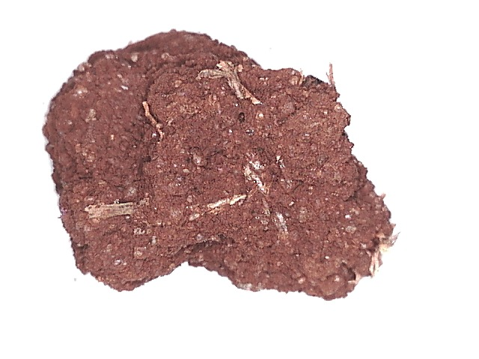
Figura 01: Imagem digital do agregado utilizado. Fonte: Carvalho, 2020.
A ferramenta de crescimento de regiões funciona da forma com que a partir da localização de um determinado pixel seja possível expandir uma área que envolva apenas pixels com características similares entre si, possibilitando a aquisição de apenas um objeto de interesse. Essa aplicação foi realizada em cada uma das raízes identificar e no pequeno orifício central, demarcado em vermelho (CHENG E WANG, 2020; HASHEMI et al., 2013).
RESULTADOS E DISCUSSÃO
Na Figura 02 encontra-se destacado duas imagens que ilustram o início do processo de manipulação de imagem (A) e a segmentação de cada componente realizado (B). A princípio é possível avaliar que a estratégia escolhida possibilitou a identificação de todas as raízes, no entanto a aplicação do crescimento de regiões não foi o suficiente para expandir em todo o corpo das raízes. Enquanto ao orifício, foi possível associar e localizar, como está circulado em vermelho.
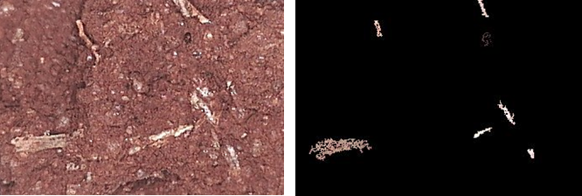
Figura 02: (A) Imagem digital do agregado recortada para manipulação; (B) Resultado final da manipulação digital.
Todos os elementos identificados apresentam sua importância, segundo Rodrigues (2019), pode ser enquadrado como bioturbação, definido como mistura de partículas de solo, em condições tropicais, podem ser causadas/geradas por cupins, formigas, minhocas, plantas ou raízes. Essa característica destaca no fragmento de solo pode ser positiva, demonstrando boa qualidade e garante a preservação do solo.
Tendo em vista que o resultado colhido a partir da detecção das raízes tenha sido positivo e possibilitado resultados, há ainda a necessidade otimiza-lo para um formato automatizado que resolva todo o a segmentação e escolha a localização dos pixels sem precisar indicar os a sua localização na imagem manualmente para possibilitar o desenvolvimento de futuras redes neurais (RIBEIRO et al., 2020; PECHE, 2019).
CONCLUSÕES
Com a metodologia utilizada foi possível identificar os elementos caracterizados como bioturbação, os quais foram raízes e um orifício. No entanto, não foi possível ter uma segmentação desses elementos de forma precisa, devido o método utilizado não ter conseguido reconhecer todo o corpo das raízes.
Para trabalhos futuros é sugerido o desenvolvimento de aplicações com outras ferramentas para melhor resultado da segmentação e que, também, possibilite a execução do código de forma automatizada.
REFERÊNCIAS
BOTTINELLI, N. Why is the influence of soil macrofauna on soil structure only considered by soil ecologists? Soil and Tillage Reseach., 146, pp. 118-124. 2015.

CARVALHO, M. M. Uso da glomalina para avaliar a qualidade microbiológica do solo degradado em processos de recuperação Amazônia (RO). Anais..17°Congresso Nacional do Meio Ambiente, p.1-5. 2020.

CHENG, Zhuang; WANG, Jianfeng. Improved region growing method for image segmentation of three-phase materials. Powder Technology, [S.L.], v. 368, p. 80-89, maio 2020.

HASHEMI, Mir Amid et al. A tomographic imagery segmentation methodology for three-phase geomaterials based on simultaneous region growing. Acta Geotechnica, v. 9, n. 5, p. 831-846, 17 nov. 2013.

JASTROW, J.D.; MILLES, R.M.. Methods for assessing the effects of biota on soil structure. Agriculture, Ecosystems & Environment, Volume 34, P.279-303. 1991.

MARSHALL, T.J. The nature, development, and significance of soil structure. ln: NEALE, G.J. (ed.) Trans. of joint meeting of comissions IV & V (ISSS) Palmerston North, New Zealand, 1962. p.243-257

PECHE FILHO, A. Variabilidade da agregação em amostras de solos agrícolas como indicador de qualidade: uma proposta metodológica. 2018. 87 f. Tese (Doutorado em Ciências Ambientais) - Campus Experimental de Sorocaba, UNESP - Universidade Estadual Paulista, Sorocaba, 2018.

RIBEIRO, A. Í., et al., Precision Conservation: From visual analysis of soil aggregates to the use of neural networks. Revista Ciência Agronômica, V.51. p. 1-13, 2020.

Rodrigues, B. M.. Bioturbação e distribuição de fitólitos em Latossolos da Depressão Periférica Paulista. 2019. 81 f. Dissertação (Mestrado em Solos e Nutrição de Plantas) – Escola Superior de Agricultura “Luiz Queiroz” – Universidade de São Paulo, Piracicaba, 2019.

SARKER, A.J. et al. Agricultural management practices impacted carbon and nutrient concentrations in soil aggregates, with minimal influence on aggregate stability and total carbon and nutrient stocks in contrasting soils. Soil and Tillage Research, 178, pp. 209–223.

Aluno do Curso de doutorado em Ciências Ambientais, UNESP, Instituto de Ciência e Tecnologia, Campus Sorocaba, jovb.chaves@gmail.com.
Prof. Dr. Admilson Írio Ribeiro. UNESP, Instituto de Ciência e Tecnologia, Campus Sorocaba, admilson.irio@unesp.br.
Profª. Dra. Lia Toledo Moreira Mota, PUC-CAMPINAS – Campus 1, lia.moreira.mota@gmail.com
Profª. Dra. Regina Márcia Longo – PUC-CAMPINAS – Campus 1, rmlongo@uol.com.br. ⁵Prof. Dr. Afonso Peche Filho – UNICAMP – Campus 1, afonso.peche@gmail.com. ⁶Prof. Dr. Antonio Cesar Germano Martins. UNESP, Instituto de Ciência e Tecnologia, Campus Sorocaba, antonio.martins@unesp.br.

